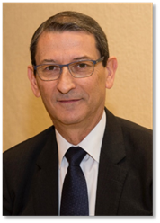  Pedro Cordero, FEFAC | Pedro Cordero é licenciado em Veterinária pela Universidade Complutense de Madrid e tem um MBA Executive & EFQM specialist pela Business School de Valladolid. Atualmente, é Diretor de Relações Institucionais e Estratégia da Nutreco Iberia (Espanha e Portugal).  Adicionalmente, é Presidente da FEFAC, Vice-Presidente da CESFAC e membro do Conselho de Administração da IFIF, bem como do Conselho de Administração do GFLI. Representa a FEFAC no EBAF (Conselho Europeu para a Agricultura e Alimentação), constituído pela Comissão Europeia no âmbito do Diálogo Estratégico sobre o futuro da Agricultura e Alimentação.

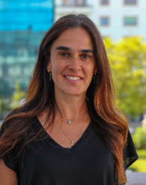  Cláudia Coelho, PWC | Cláudia Coelho é a partner responsável pela área de Sustentabilidade e Alterações Climáticas na PwC Portugal. Licenciada em Engenharia do Ambiente pelo IST e com Pós-graduação em Sistemas de Gestão Ambiental pelo ISQ e Programa de Direção de Empresas da AESE, tem vinte anos de experiência profissional na indústria e como consultora na área do ambiente e sustentabilidade.  Integrou a equipa de sustentabilidade da PwC em 2006, sendo atualmente a responsável pela esta área, realizando coordenação de projetos de ambiente, de estratégia de sustentabilidade, de resposta a investidores e índices de sustentabilidade e de reporting não financeiro.  Com extensa experiência em diversos setores de atividade, como a energia, a banca e o retalho, entre outros, participa ainda regularmente e com diversas instituições de ensino, no desenvolvimento de sessões sobre sustentabilidade em cursos de várias naturezas (gestão, comunicação, etc).

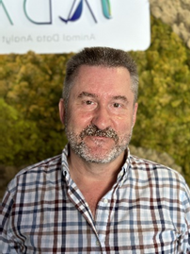  Carlos Piñeiro, ADA, Animal Data | Carlos Piñeiro é Diretor-Geral da Animal Data Analytics S.L. há 25 anos. Doutorado em Medicina Veterinária na Universidade Meiji de Tóquio. Licenciado na Universidade Complutense de Madrid. Pós-graduações em Gestão em Saúde Suína (Colégio Europeu) e Avaliação de Impacte Ambiental (Universidade Politécnica de Madrid). É especialista em análise de dados aplicados à saúde e produção animal, com uma vasta experiência em investigação aplicada em contexto comercial. Coordenou diversos projetos nacionais e internacionais, e é autor de mais de 40 publicações científicas e diversos capítulos de livros técnicos.
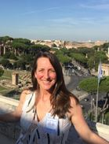  Delanie Kellon, GFLI | Delanie Kellon é Diretora Executiva do Global Feed LCA Institute (GFLI), onde lidera o desenvolvimento de parcerias estratégicas para ampliar e melhorar o inventário de dados LCI de alimentos compostos para animais, promovendo avaliações ambientais robustas nos setores da alimentação animal, pecuária e alimentação humana.  Anteriormente, foi Gestora Técnica de Ambiente e Sustentabilidade na Federação Internacional de Laticínios (IDF) e Investigadora Convidada na Universidade EARTH, na Costa Rica.  Concluiu o doutoramento pela Michigan State University, com investigação centrada na tomada de decisão multissetorial em contextos de desenvolvimento agrícola e ambiental, com apoio das bolsas Fulbright-Hayes e da Fundação Nacional de Ciência dos EUA (NSF).

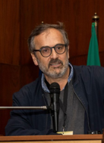  Ricardo Braga, ISA | Ricardo Braga é licenciado em Engenharia Agronómica (1993) pelo Instituto Superior de Agronomia / Universidade de Lisboa. Mestre em Produção Agrícola Tropical (1996), pelo Instituto Superior de Agronomia - Universidade de Lisboa, e Doutor em Agricultura Operations Management (2000) pela University of Florida, EUA. Atualmente é Professor Auxiliar (2013 -) no Instituto Superior de Agronomia da Universidade de Lisboa, onde ministra cursos de Licenciatura e Mestrado em Agricultura Geral e Maquinaria, Agricultura de Precisão, Modelação de Sistemas Agrícolas. Participou de diversos projetos nas áreas de agricultura de precisão, otimização de sistemas agrícolas, modelos de culturas e disseminação e adoção de tecnologia.

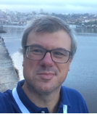  André de Almeida, ISA | André de Almeida é engenheiro Zootécnico pela Universidade de Évora (1998), Mestre em Medicina Veterinária e Zootecnia Tropicais pela Faculdade de Medicina Veterinária da Universidade Técnica de Lisboa (2000), Doutor em Biologia pela Universidade Nova de Lisboa (2005), detendo o grau de Agregado em Eng. Agronómica pelo Instituto Superior de Agronomia da Universidade de Lisboa (2022). Em 2017, ingressou no Instituto Superior de Agronomia da Universidade de Lisboa (Portugal), onde é atualmente Professor Associado e coordenador da área científica e disciplinar de Eng. Zootécnica, assim como do Mestrado em Eng. Zootécnica. Leciona Nutrição e Alimentação animais, Produção de Ruminantes, Ciência Animal nos Trópicos e Zootecnia de Precisão.

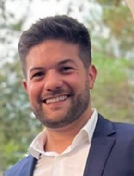  Wilson Marto, HRV | Wilson Marto é um Profissional proativo e orientado para resultados, com experiência sólida em projetos industriais tais como fábricas de alimentos compostos para animais, unidades de processamento de biomassa, projetos de valorização de resíduos e unidades de valorização energética. Com habilitações também na área da comunicação, procura constantemente desafios que possibilitem o desenvolvimento de novas competências e a contribuição efetiva para os objetivos organizacionais. Comprometido com a qualidade e eficiência, tem facilidade em trabalhar de forma colaborativa e em ambientes dinâmicos.

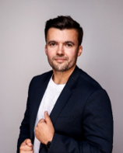  Tom Dale, ABVista | Tom Dale é Gestor de Investigação na ABVista. Doutorado em Ciência da Nutrição, aplica os seus conhecimentos no desenvolvimento de soluções nutricionais inovadoras, focadas na saúde e desempenho animal. Utiliza estatística e aprendizagem automática para impulsionar projetos de I&D, e contribui ativamente para o sucesso da empresa.

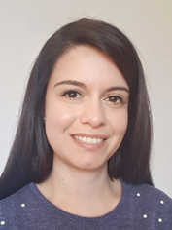  Ana García, DSM | De nacionalidade espanhola, possui um título em Engenharia Agronómica pela Escuela Técnica Superior de Ingenieros Agrónomos da Universidad Politécnica de Madrid (UPM), com especialização em Produção Animal. No final do seu curso, participou no laboratório da DSM Nutritional Products Iberia num projeto relacionado com o Fósforo Fítico e o desenvolvimento de calibração NIRS. Posteriormente, juntou-se ao departamento Técnico e de Marketing da DSM Nutritional Products Iberia. Nos últimos anos, tem sido a Gestora de Serviços de Precisão na DSM para o sudoeste da Europa e a região do Magrebe, liderando serviços e projetos diretamente ligados à Sustentabilidade e à avaliação do ciclo de vida. Atualmente, é a Diretora Comercial para a Ibéria.

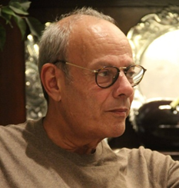  José Manuel Costa, DGAV | José Manuel Costa é há mais de 20 anos chefe de Divisão de Alimentação Animal (DAA) da Direção-Geral de Alimentação e Veterinária. Como representante nacional no Comité Permanente da Alimentação Animal e Grupos de Trabalho da DG SANTÉ da Comissão Europeia, garante a regulamentação e a aplicação das políticas comunitárias aplicáveis ao setor dos alimentos para animais, incluindo os alimentos medicamentosos, promovendo o desenvolvimento da legislação nacional nas áreas relevantes, em especial as medidas nacionais de execução da legislação da União Europeia, bem como o desenvolvimento de guias nacionais de boas práticas no sector. É da sua responsabilidade o planeamento, a coordenação e a supervisão do controlo oficial nacional dos alimentos para animais (CAA) ao abrigo do plano nacional de controlo plurianual integrado (PNCPI).

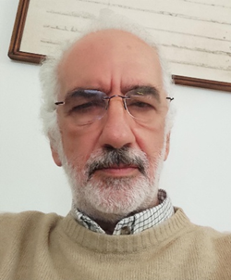  José Santos Silva, INIAV | José Santos Silva é licenciado em Engenharia Agronómica na Universidade Técnica de Lisboa, e doutorado em Ciências Agronómicas na mesma Universidade. Desde 1983, desenvolveu uma carreira como investigador na Estação Zootécnica Nacional (Santarém) do atual Instituto Nacional de Investigação Agrária e Veterinária, em que o foco principal foi a produção e qualidade de carne de ruminantes. Integrou a equipa de vários projetos financiados por fundos nacionais e internacionais, como coordenador ou membro da equipa. É autor e coautor de mais de 100 publicações, das quais 46 são em revistas científicas internacionais indexadas. Atualmente coordena um projeto financiado pelo Programa de Recuperação e Resiliência em que o foco é redução das emissões de metano em ruminantes para carne.

